EFC :
Septembre 2015, Jour 2, IFRS
Énoncé :
En 2015, afin d’utiliser la protéine, K-Med a entrepris des recherches pour créer un concentré de protéine de krill, Protéine K-KrillMD , qu’elle est maintenant presque prête à commercialiser. Protéine K-KrillMD facilite la digestion chez les animaux, et les chercheurs de K-Med pensent qu’un produit semblable pourrait aussi aider les humains. On ne s’attend pas à ce que Protéine K-KrillMD génère des produits importants au cours des deux prochains exercices.
En raison des besoins en santé d’une population vieillissante, la demande de suppléments alimentaires tels que L’Huile K-KrillMD et d’additifs alimentaires tels que Protéine K-KrillMD croît rapidement. Selon les estimations, dans ce secteur d’activité, les producteurs réalisent une marge brute d’environ 43 %
Actifs incorporels
Les brevets sont amortis de façon linéaire sur leur durée d’utilité, qui est de 20 ans, à compter de la date à laquelle ils peuvent être utilisés.
Comme les licences et les marques de commerce ont une durée d’utilité indéterminée, elles sont comptabilisées selon le modèle du coût. Au cours de l’exercice, en prévision du début de la production commerciale en 2016, K-Med a enregistré la marque Protéine K-KrillMD dans certaines provinces canadiennes. Des études de marché ont révélé que ce produit connaîtra une forte demande.
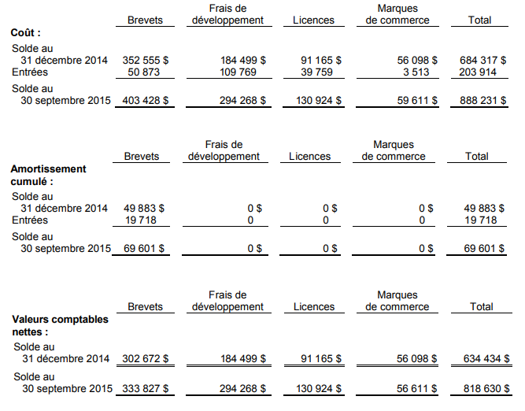
Les dépenses de développement comptabilisées à l’actif sont évaluées au coût, diminué du cumul des amortissements et du cumul des pertes de valeur. Elles sont amorties linéairement sur la durée d’utilité, qui est de cinq ans, à compter de la date à laquelle les actifs en cause sont prêts à être utilisés. Les dépenses de recherche et de développement qui ne satisfont pas aux critères de comptabilisation à l’actif sont passées en charges dans la période où elles sont engagées.
Les frais de développement comptabilisés à l’actif en 2015 pour Protéine K-KrillMD étaient constitués des composantes suivantes, selon le système de gestion de projets :
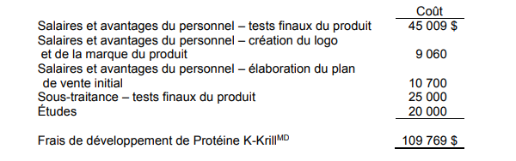

Note pédagogique :
K-Med développe actuellement un nouveau produit, Protéine K-KrillMD. Selon IAS 38 Immobilisations incorporelles, une immobilisation incorporelle résultant de la phase de développement d’un projet interne doit être comptabilisée si l’entreprise peut démontrer tout ce qui suit :
- La faisabilité technique de l’achèvement de l’immobilisation incorporelle en vue de sa mise en service ou de sa vente : étant donné que K-Med fabrique déjà un produit semblable (L’Huile K-Krill) et prévoit commencer la production commerciale de Protéine K-KrillMD en 2016, on peut considérer que ce produit est faisable techniquement et que cette condition est donc remplie.
- Son intention d’achever l’immobilisation incorporelle et de la mettre en service ou de la vendre : cette condition est remplie puisque l’entreprise prévoit commencer la production commerciale en 2016, a déposé la marque de commerce du produit et a achevé les tests finaux du produit par l’entremise d’un tiers (contrat de sous-traitance).
- Sa capacité à mettre en service ou à vendre l’immobilisation incorporelle : K-Med a de l’expérience dans la vente de produits semblables, a commencé à élaborer un plan commercial et un logo pour le produit, et a déposé le nom du produit comme marque de commerce.
- La façon dont l’immobilisation incorporelle générera des avantages économiques futurs probables : l’entité doit démontrer, entre autres choses, l’existence d’un marché pour la production issue de l’immobilisation incorporelle ou pour l’immobilisation incorporelle elle-même ou, si celle-ci doit être utilisée en interne, son utilité; cette condition est remplie, puisque l’entreprise a commandé des études de marché qui indiquent qu’il y aura une demande importante pour ce produit.
- La disponibilité de ressources techniques, financières et autres, appropriées pour achever le développement et mettre en service ou vendre l’immobilisation incorporelle : puisque l’entreprise enregistre pour le moment une perte d’exploitation, la disponibilité des ressources pourrait être incertaine si le PAPE n’est pas fructueux. Toutefois, étant donné que l’entreprise prévoit vendre sa division K-Lou et procéder à un PAPE, on peut considérer que cette condition est remplie.
- Sa capacité à évaluer de façon fiable les dépenses attribuables à l’immobilisation incorporelle au cours de son développement : cette condition est remplie étant donné que K-Med utilise un système de gestion de projets pour faire le suivi des coûts et peut évaluer de façon fiable les charges liées.
Même si les conditions de comptabilisation ci-dessus semblent remplies, le paragraphe 67 exclut expressément les composantes suivantes du coût d’une immobilisation incorporelle :
- les frais de vente, les frais administratifs et autres frais généraux à moins que ces frais ne puissent être directement attribués à la préparation de l’actif en vue de sa mise en service;
- les inefficacités constatées et les pertes d’exploitation initiales subies avant qu’un actif n’atteigne le niveau de performance prévu; et
- les dépenses au titre de la formation du personnel pour exploiter l’actif.
En outre, le paragraphe 63 stipule que, lorsqu’ils sont générés en interne, les marques, cartouches de titre, titres de publication, listes de clients et autres éléments similaires en substance ne doivent pas être comptabilisés en tant qu’immobilisations incorporelles.
Ainsi, les salaires et avantages sociaux liés à la création du logo du produit, au dépôt de la marque de l’entreprise (9 060 $) et à l’élaboration du plan de vente initial (10 700 $) feraient partie de ces éléments et ne sont pas des immobilisations incorporelles.
De plus, IAS 38 Immobilisations incorporelles exclut expressément la comptabilisation de dépenses pour la recherche à titre d’immobilisation incorporelle. Les activités de recherche visant à obtenir de nouvelles connaissances sont considérées comme des dépenses pour la recherche et doivent être comptabilisées en charges lorsqu’elles sont engagées. Les 20 000 $ dépensés pour les études liées à la Protéine K-KrillMD doivent être comptabilisés en charges.
L’ajustement consiste en une réduction totale du résultat net de 39 760 $ (9 060 $ + 10 700 $ + 20 000 $).
Par ailleurs, le solde des frais de développement est de 184 499 $ au 31 décembre 2014. Les états financiers n’indiquent aucun amortissement lié à ces coûts. Comme les recherches portant sur Protéine K-KrillMD n’ont été entreprises qu’en 2015, les frais de recherche et de développement au 31 décembre 2014 se rapportent nécessairement à L’Huile K-KrillMD. Comme cette dernière est déjà sur le marché, l’amortissement des coûts devrait probablement avoir commencé. La société amortit ces coûts selon la méthode linéaire sur une durée d’utilité de cinq ans, à compter de la date à laquelle les actifs en cause sont prêts à être utilisés. Il faut davantage d’information pour déterminer ce que l’amortissement aurait dû être au 30 septembre 2015.
Grille :
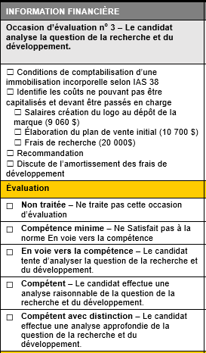

EFC :
Septembre 2015, Jour 3, NCECF
Énoncé :
Frais de développement des cours et de la plateforme en ligne
En janvier 2015, Michael a commandé une étude de marché sur la demande pour des cours d’ALS en ligne. L’étude, qui a coûté 30 000 $, a révélé qu’il y avait une demande importante pour ce type de cours; l’Institut pourrait donc élargir sa clientèle à l’extérieur de Toronto. Au tarif de 150 $ par cours, l’étude prévoyait 400 inscriptions par cours la première année, puis une augmentation annuelle de 40 % pour les années 2 et 3; la demande serait stable par la suite.
Compte tenu des résultats de l’étude, l’Institut a élaboré un plan et un budget détaillés en vue de lancer ses cours en ligne à l’automne. Ses projections de rentabilité étaient fondées sur l’étude de marché, qui prévoyait le recouvrement des frais de développement dans un délai d’un an. Un programmeur contractuel a été engagé pour collaborer avec le concepteur pédagogique et les enseignants de l’Institut à l’élaboration du contenu des cours et au développement de la plateforme informatique connexe pour la diffusion des quatre cours en ligne.
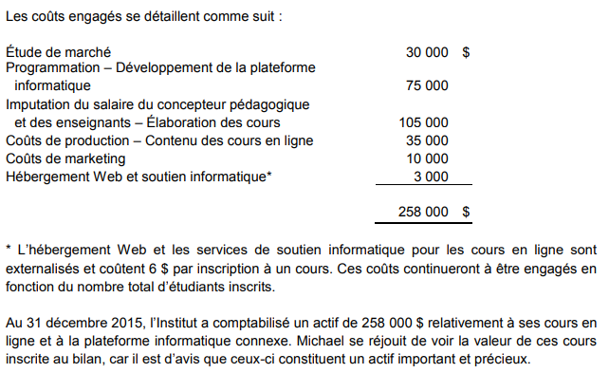
Note pédagogique :
Comptabilisation des cours en ligne à titre d’actif incorporel
Au 31 décembre, l’Institut a comptabilisé dans son bilan un montant de 258 000 $ au titre de ses cours en ligne. Le montant se détaille comme suit :
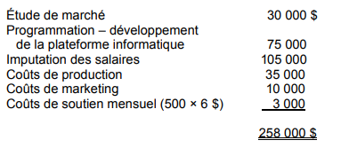
Manifestement, les cours en ligne procurent un avantage futur à l’Institut. La question qui se pose toutefois consiste à déterminer si ces coûts devraient être comptabilisés et évalués dans les états financiers de l’Institut. Michael a indiqué que ces coûts sont actuellement comptabilisés à l’actif. Toutefois, nous n’avons pas établi à quel type d’actif ils pourraient correspondre.
Les cours en ligne ne répondent pas à la définition des stocks énoncée dans le chapitre 3031, « Stocks », des NCECF, car ils ne sont pas détenus pour être vendus « dans le cours normal de l’activité », ne sont pas en cours de production pour une telle vente et ne revêtent pas la forme de matières ou de fournitures devant être consommées au cours du processus de prestation des services.
Ces éléments devraient plutôt être considérés comme des actifs incorporels dans le bilan de l’Institut, étant donné qu’ils correspondent à un actif non monétaire identifiable (parce qu’ils sont séparables; en effet, ils pourraient très bien être vendus à une autre école) sans substance physique (les cours constituent un bien intellectuel, et non un bien matériel), conformément à la définition énoncée dans le chapitre 3064, « Écarts d’acquisition et actifs incorporels », des NCECF. Par conséquent, les critères de comptabilisation et d’évaluation du chapitre 3064 doivent être appliqués.
Selon le paragraphe 3064.21 des NCECF, « [u]n actif incorporel doit être comptabilisé si, et seulement si :
- il est probable que les avantages économiques futurs attribuables à l’actif iront à l’entité; et
- le coût de cet actif peut être évalué de façon fiable. »
Avant d’entreprendre l’élaboration du cours, l’Institut avait commandé une étude de marché sur la demande de cours en ligne et les tarifs. Les résultats de cette recherche montraient que l’Institut avait raison de penser que ces cours seraient rentables, et justifient par ailleurs la comptabilisation d’un actif incorporel dans le bilan. En outre, l’Institut a élaboré un budget pour la préparation des cours et en a assuré le suivi des coûts séparément.
Étant donné que les cours sont créés à l’interne, plutôt qu’achetés, d’autres critères de comptabilisation doivent être pris en compte. Le paragraphe 3064.35 des NCECF exige que l’Institut distingue dans la création de ces actifs une phase de recherche et une phase de développement.
Phase de recherche
De par leur nature, il est évident que les coûts de 30 000 $ relatifs à l’étude de marché sur les cours en ligne s’apparentent à de la recherche. En conséquence, ces coûts de 30 000 $ doivent être passés en charges, conformément au paragraphe 3400.37 des NCECF. Ces coûts ont été incorrectement comptabilisés par l’Institut et un correctif s’impose.
Phase de développement
Par ailleurs, l’Institut a le choix de passer en charges les dépenses engagées au cours de la phase de développement, ou de les inscrire à l’actif à titre d’incorporel. Bien que Michael privilégie l’inscription à l’actif des coûts relatifs aux cours en ligne et à la plateforme informatique connexe, ces coûts ne peuvent être inscrits à l’actif que si l’Institut est en mesure de prouver qu’il satisfait aux exigences suivantes du paragraphe 3064.41 des NCECF :
- faisabilité technique de l’achèvement de l’actif incorporel en vue de sa mise en service ou de sa vente; l’achèvement du cours est faisable sur le plan technique, car l’Institut a à son service un concepteur pédagogique ainsi qu’un enseignant d’ALS ayant le savoir-faire nécessaire pour adapter le contenu à un enseignement en ligne. Même si l’Institut ne compte pas de programmeur dans son personnel, il doit y avoir à Toronto de nombreux programmeurs contractuels disponibles.
- intention d’achever l’actif incorporel et de l’utiliser ou de le vendre; l’intention de l’Institut a toujours été d’offrir le cours en ligne, comme le montre la commande d’une étude de marché et la préparation d’un plan et d’un budget détaillé.
- capacité à utiliser ou à vendre l’actif incorporel; l’Institut existe depuis bon nombre d’années, et il a déjà élaboré un plan de lancement des cours en ligne et développé la plateforme connexe, se donnant ainsi la capacité de vendre ces cours en ligne.
- disponibilité de ressources techniques, financières et autres, appropriées pour achever le développement et utiliser ou vendre l’actif incorporel; l’Institut dispose, comme ressources techniques, d’un concepteur pédagogique et d’un enseignant, et il a été en mesure d’embaucher un programmeur externe pour développer la plateforme informatique et adapter le contenu du cours à une diffusion en ligne. Il dispose également de ressources financières sous la forme des bénéfices non répartis.
- capacité à évaluer de façon fiable les dépenses attribuables à l’actif incorporel au cours de son développement; l’Institut assure un suivi de toutes les dépenses attribuables à la conversion du cours et au développement de la plateforme informatique, y compris l’imputation du temps à l’interne et le coût du personnel contractuel.
- façon dont l’actif incorporel générera les avantages économiques futurs probables; la génération d’avantages économiques futurs a été démontrée par les projections contenues dans l’étude de marché externe, qui indiquent le nombre d’inscriptions par cours en fonction de tarifs déterminés. Ces projections peuvent être combinées aux projections de rentabilité de l’Institut, qui montraient le recouvrement des coûts de développement dans un délai d’un an à compter du lancement.
Dans l’ensemble, l’Institut devrait pouvoir démontrer qu’il répond aux critères requis pour comptabiliser à l’actif les coûts engagés au cours de la phase de développement des cours en ligne et de la plateforme informatique connexe. Les éléments qui composent ces coûts devraient cependant être examinés plus attentivement.
Du montant de 258 000 $, les seuls coûts admissibles sont ceux qui sont directement attribuables à la création des cours en ligne et de la plateforme informatique connexe, conformément au paragraphe 3064.50 des NCECF. Il est probable que les coûts de programmation de 75 000 $ et les coûts de production de 35 000 $ se rattachent directement aux cours en ligne. Tant que l’imputation de 105 000 $ des salaires du concepteur pédagogique et des enseignants se rattache au temps consacré au développement du contenu en ligne, y compris des documents écrits, des tests et des vidéos, ces éléments pourraient également satisfaire aux critères de comptabilisation à l’actif.
Cependant, les coûts mensuels de 3 000 $ comptabilisés en ce qui a trait à l’hébergement Web et au soutien informatique pour garder le site en ligne ainsi que les coûts de marketing de 10 000 $ ne peuvent être attribués à la préparation des cours. Ils se rattachent plutôt à l’exploitation courante. En conséquence, ces montants doivent être passés en charges.
En gros, l’Institut ne devrait pouvoir comptabiliser à l’actif que 215 000 $ relativement aux cours en ligne. Le montant résiduel de 43 000 $ (258 000 $ - 215 000 $) doit être passé en charges.
L’Institut doit également déterminer la durée de vie utile des cours, notamment si elle est définie ou indéfinie. Si la durée de vie utile des cours est définie, l’actif incorporel devra alors être amorti sur cette durée. Si l’estimation de Michael selon laquelle les cours doivent être mis à jour tous les cinq ans est juste, ces coûts devraient être amortis sur cinq ans. Il faudrait toutefois pousser l’analyse pour s’en assurer.
Grille :
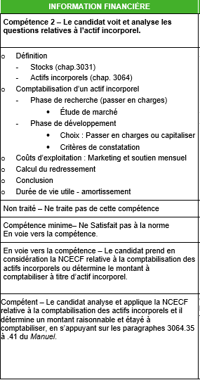
EFC : Mai 2016, Jour 2, IFRS
Énoncé :
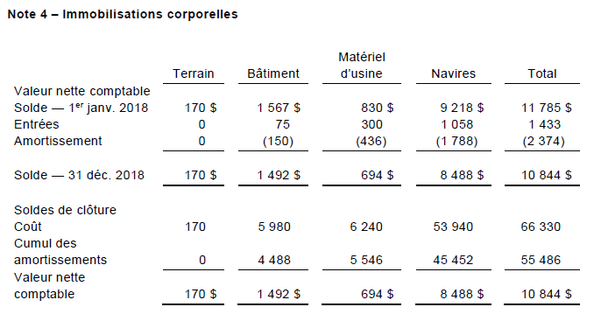
Dorees : Je me souviens que nous avons confié à contrat certains travaux de développement. Qu’en est-il de ce projet?
Darrell : En juin, ASI a conclu une entente avec un entrepreneur indépendant pour que celui-ci fasse du développement expérimental afin d’améliorer le processus de blanchiment et de réduire les eaux usées. À ce jour, l’entrepreneur a facturé 300 000 $ pour la main-d’oeuvre, les matières et les frais de laboratoire. Nous avons comptabilisé ces coûts dans les entrées de matériel, puisque nous aurons au bout du compte un nouveau processus plus efficient. L’entrepreneur a fabriqué un prototype fonctionnel qui a donné de bons résultats lors des tests initiaux. D’autres tests seront effectués cet été en vue de l’amélioration du processus.
Note pédagogique :
ASI a comptabilisé les coûts liés au contrat des travaux de développement expérimental afin d’améliorer le processus de blanchiment et de réduire les eaux usées dans les immobilisations corporelles à titre de matériel. Les résultats de ces travaux ne servent pas à développer un actif ayant une réalité physique. Même si les travaux ont abouti à l’existence d’un prototype, l’élément physique de cet actif est secondaire par rapport à sa composante incorporelle, à savoir les connaissances qu’elle renferme. Nous devons déterminer s’il s’agit d’une immobilisation incorporelle.
Selon l’IAS 38 – Immobilisations incorporelles du Manuel de CPA Canada, « une immobilisation incorporelle se définit par son caractère identifiable, le contrôle de la ressource et l’existence d’avantages économiques futurs. » On peut conclure qu’il s’agit d’une immobilisation corporelle, puisque les travaux ont donné lieu à un prototype qui pourrait sans doute être vendu séparément à des entités qui utilisent un processus de blanchiment. ASI contrôle la ressource puisque les travaux ont été faits pour son compte. Comme les travaux rendront le processus plus efficient, les coûts seront réduits.
Il s’agit d’une immobilisation corporelle générée à l’interne puisque même si les travaux ont été faits par un consultant, ils ont été faits pour le compte de ASI. « Pour apprécier si une immobilisation incorporelle générée en interne satisfait aux critères de comptabilisation, une entité distingue, dans la création de l'immobilisation :
(a) une phase de recherche ; et
(b) une phase de développement. »
Selon le par. 57 de l’IAS 38, « une immobilisation incorporelle résultant du développement (ou de la phase de développement d'un projet interne) doit être comptabilisée si, et seulement si, une entité peut démontrer tout ce qui suit :
(a) La faisabilité technique de l'achèvement de l'immobilisation incorporelle en vue de sa mise en service ou de sa vente ;

On pourrait considérer que ce critère est atteint puisque l’on a un prototype fonctionnel qui a donné de bons résultats lors des tests initiaux. ASI continue de sous-traiter avec cet entrepreneur, ce qui laisse croire qu’il mène à bien le projet. Par contre, bien que nous ayons ce prototype, on doit poursuivre les tests et apporter des améliorations supplémentaires, ce qui pourrait prendre plusieurs mois. Ce critère est donc discutable et on considère qu’il n’est pas rencontré.3
(b) Son intention d'achever l'immobilisation incorporelle et de la mettre en service ou de la vendre ;
Ce critère est atteint puisque ASI a mentionné que d’autres tests d’amélioration du processus seront effectués pour améliorer le processus. Elle a donc l’intention de poursuivre.
(c) Sa capacité à mettre en service ou à vendre l'immobilisation incorporelle ;

Ce critère n’est pas atteint puisque d’autres tests sont requis pour améliorer le processus. ASI n’est donc pas en mesure de mettre le processus en service pour le moment.
(d) La façon dont l'immobilisation incorporelle générera des avantages économiques futurs probables. L'entité doit démontrer, entre autres choses, l'existence d'un marché pour la production issue de l'immobilisation incorporelle ou pour l'immobilisation incorporelle elle-même ou, si celle-ci doit être utilisée en interne, son utilité ;

Ce n’est pas atteint puisque comme le processus nécessite encore des améliorations, nous ne pouvons être certains qu’ASI réalisera des avantages économiques futurs.
(e) La disponibilité de ressources techniques, financières et autres, appropriées pour achever le développement et mettre en service ou vendre l'immobilisation incorporelle ;

Les ressources techniques ne posent pas de problème puisqu’on utilise les services d’un consultant. ASI a certaines difficultés du point de vue de son financement, ce qui laisse présager qu’elle aura de la difficulté à financer le reste des travaux. Ce critère n’est donc pas atteint. Nous devrons obtenir plus d’information sur les coûts à venir pour terminer le projet et évaluer les probabilités d’obtention du financement.4
(f) Sa capacité à évaluer de façon fiable les dépenses attribuables à l'immobilisation incorporelle au cours de son développement. »

Ce critère est atteint puisque les travaux sont confiés à un consultant et étayés par contrat. Il faudra prendre connaissance du contrat pour vérifier si l’entente est suffisamment claire à l’égard des coûts à engager. Nous devrons également prendre connaissance de la nature des travaux effectués pour nous assurer qu’il n’y a pas de travaux qui correspondraient à des frais de recherche et non pas à du développement.

3 Dans le cas de la faisabilité technique, une conclusion que le critère serait atteint est également acceptable.
4 Une conclusion à l’effet que l’obtention des ressources financières ne poserait pas problème serait également acceptable. On n’a pas d’indication sur le montant à financer et si le projet permet vraiment de réduire les coûts, ASI devrait être en mesure de l’obtenir.

Selon l’information que nous avons en main, nous ne sommes pas en mesure de conclure que les coûts de 300 000 $ sont capitalisables. À défaut d’obtenir des informations supplémentaires, nous devons passer ces frais en charges.
Advenant que nous soyons en mesure de mettre le processus en service et de confirmer l’obtention du financement, nous pourrions alors capitaliser les frais, non pas à titre de matériel, mais à titre de frais de développement. Une écriture de reclassification devra alors être apportée. Comme le processus n’est pas encore complété, il n’y aura pas lieu de commencer à amortir les frais de développement.

Grille :
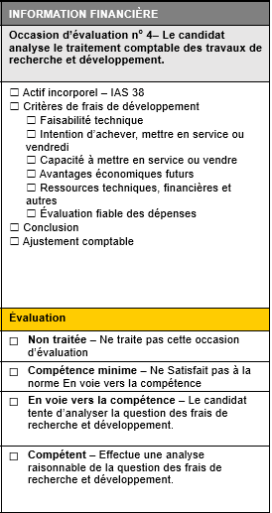

EFC :
Septembre 2016, Jour 2, NCECF
Énoncé :
Note 3 – Frais de développement
Tous les frais de recherche et développement sont passés en charges dans les frais de vente, frais généraux et administratifs à mesure qu’ils sont engagés, sauf les coûts ci-dessous.
Projet de réservoirs en fibre de verre
Le dernier exercice a été consacré au développement d’une nouvelle génération de réservoirs à mazout en fibre de verre. Il y a eu des entretiens avec les distributeurs, qui ont très hâte de commencer à vendre les réservoirs aux clients résidentiels. Nous avons construit un prototype fonctionnel, mais il nous reste trois étapes à franchir avant d’entreprendre la production :
- nous devons obtenir la certification gouvernementale, ce qui devrait être le cas d’ici les prochains mois;
- nous devons obtenir le consentement du Conseil pour aller de l’avant, Lou n’étant plus là;
- nous devons financer les coûts de démarrage de la nouvelle activité.
Nous prévoyons commencer la production commerciale et expédier des produits au plus tard un mois après avoir franchi ces trois étapes.
Tous les frais de développement de 564 000 $ liés au projet de réservoirs en fibre de verre ont été inscrits dans un compte spécial du bilan, intitulé Frais de développement. Les coûts engagés jusqu’ici comprennent un dépôt non remboursable de 120 000 $ sur le matériel et des coûts de conception et autres coûts de développement se chiffrant à 444 000 $.
Note pédagogique :
La société a reporté des frais de 564 000 $ liés au développement du nouveau réservoir en fibre de verre.
Les frais liés au développement de ce réservoir peuvent être portés au bilan à titre d’actif incorporel à condition qu’ils répondent aux critères énoncés au chapitre 3064, « Écarts d’acquisition et actifs incorporels », du Manuel.
Pour pouvoir être comptabilisé comme un actif incorporel, l’actif doit être identifiable. Afin de répondre à ce critère, l’actif doit être séparable et résulter de droits contractuels ou autres droits légaux. Le réservoir en fibre de verre est effectivement séparable : sa conception et sa fabrication pourraient être détachées et structurées comme des activités distinctes. De plus, le fait qu’une certification gouvernementale doit être obtenue pour lancer l’exploitation implique que l’actif incorporel fait l’objet d’un droit légal et d’un contrôle. Toutefois, la société n’a pas encore obtenu la certification gouvernementale.
Pour pouvoir être comptabilisés au bilan à titre d’actif incorporel, les frais de développement doivent notamment satisfaire aux critères suivants :
- Il est probable que les avantages économiques futurs attribuables à l’actif iront à l’entité, ce qu’appuie le dossier préparé en vue de l’obtention du consentement du Conseil.
- Le coût de l’actif peut être évalué de façon fiable, ce dont témoigne le fait que la société a effectué un suivi des frais liés au développement du réservoir en fibre de verre.
Ensuite, il faut déterminer si tous les frais indiqués sont liés à la phase de développement du projet. Les frais engagés pour la recherche ou pour l’exploitation doivent être exclus du centre de regroupement des coûts liés à l’actif incorporel. Les frais de recherche doivent être passés en charges et les coûts liés à l’exploitation doivent être inscrits à l’actif ou passés en charges selon leur nature.
Les frais de développement sont comptabilisés lorsque les critères suivants sont remplis :
- Faisabilité technique : On peut soutenir de façon globale que ce critère a été rempli grâce à la construction d’un prototype fonctionnel, même si la certification gouvernementale n’a pas encore été obtenue.
- Intention d’achever le projet : La direction a la ferme intention d’achever ce projet, mais le Conseil n’a pas encore donné son consentement. Avant son décès, Lou avait l’intention d’achever le projet; toutefois, la décision relève désormais du Conseil, et rien ne garantit que celui-ci a la même intention.
- Capacité à utiliser l’actif incorporel : TankCo jouira de tous les droits nécessaires quand elle aura obtenu la certification gouvernementale. La société s’attend à obtenir cette certification d’ici quelques mois, mais, en attendant, le respect de ce critère est discutable.
- Disponibilité de ressources techniques, financières et autres, appropriées pour achever le développement : TankCo semble disposer des ressources techniques appropriées, mais il n’est pas certain qu’elle possède les ressources financières nécessaires pour achever le projet. Compte tenu de la situation financière précaire de TankCo, il est difficile de soutenir que ce critère est rempli.
- Capacité à évaluer de façon fiable les dépenses attribuables au développement de l’actif : La société semble avoir fait le suivi des dépenses (444 000 $); donc ce critère ne pose pas problème.
- Existence d’un marché : Ce critère est rempli étant donné que des entretiens ont eu lieu avec des distributeurs et qu’ils ont très hâte de commencer à vendre les réservoirs en fibre de verre.
Comme les critères ne sont pas tous remplis, les frais de développement doivent être passés en charges en 2015. Notons par ailleurs qu’il se peut que TankCo ait déjà choisi de passer en charges ses frais de développement, indépendamment du respect des critères ci-dessus. Cette méthode comptable devrait alors être appliquée systématiquement pour tous les projets internes. Autrement dit, la société devrait de toute façon passer en charges les frais de développement si elle a déjà appliqué cette méthode comptable pour un projet interne antérieur.
Le dépôt sur le matériel, toutefois, répond à la définition d’un actif et doit être comptabilisé dans les charges payées d’avance.
Question no 4 : Comptabilisation en charges des frais de développement du projet de réservoir en fibre de verre Frais de vente, frais généraux et administratifs 444 000 $ Dépôt non remboursable (payé d’avance) 120 000 $ Frais de développement 564 000 $
Passer ces frais en charges fera diminuer les capitaux propres de la société et aura une incidence négative sur le ratio dettes/capitaux propres au regard de la clause restrictive pertinente du prêt.
Grille :
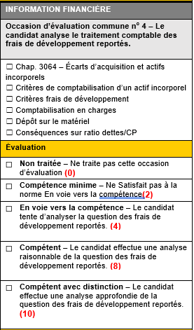

EFC :
Septembre 2020, Jour 3, NCECF
Énoncé :
FI a récemment acheté une licence d’utilisation du logiciel SwiftPay pour traiter les paiements des clients (Annexe II). Actuellement, les exploitants acceptent seulement l’argent comptant, ce qui a amené certains d’entre eux à déclarer des chiffres de vente inférieurs aux ventes réelles pour payer des redevances moins élevées. Toutefois, l’an prochain, tous les exploitants devront utiliser SwiftPay et ne pourront plus accepter d’argent comptant. Juan veut des conseils sur le traitement comptable des coûts engagés relativement à SwiftPay.
ANNEXE II
INFORMATIONS SUR SWIFTPAY
SwiftPay, qui a été créée en 2013, permet aux organisateurs de festivals d’avoir un accès en temps réel aux données sur les ventes de tous les exploitants participants. Les exploitants n’ont toutefois accès qu’à leurs propres données. Si l’organisateur d’un festival vient à connaître des problèmes, le service TI de SwiftPay répondra dans les 48 heures.
SwiftPay perçoit automatiquement les redevances fondées sur un pourcentage des ventes brutes exigés par l’organisateur sur les ventes des exploitants et dépose ce montant dans le compte bancaire de l’organisateur chaque semaine. Les clients ne peuvent payer que par cartes de débit et de crédit.
Le 5 janvier 2020, FI a payé 65 000 $ pour acheter 45 tablettes qu’elle remettra aux exploitants chaque année pendant le festival afin qu’ils utilisent SwiftPay. Le 1er février 2020, FI a payé 75 000 $ pour la licence d’utilisation du logiciel et pour les mises à jour pour les trois prochaines années. Ce jour-là, des employés du fournisseur sont venus dans les bureaux de FI pour tester SwiftPay et l’adapter aux besoins particuliers de FI, ce qui a coûté 5 000 $. Le logiciel était prêt à utiliser immédiatement.
Note pédagogique :
Divers coûts liés à SwiftPay ont été engagés pendant l’exercice. Vous m’avez demandé comment les comptabiliser dans les états financiers de l’exercice se terminant le 30 avril 2020, en tenant compte du fait que ces derniers seront préparés conformément aux NCECF. L’information présentée donne à penser qu’il y a différents types de coûts qui requièrent des traitements comptables distincts.
Licence d’utilisation de SwiftPay – 75 000 $
Pour déterminer comment comptabiliser la licence d’utilisation, il faut se reporter au chapitre 3064 des NCECF :
.18 La comptabilisation d’un élément en tant qu’actif incorporel impose qu’une entité démontre que l’élément satisfait :
a) à la définition d’un actif incorporel (voir les paragraphes 3064.08 à .17); et
b) aux critères de comptabilisation (voir les paragraphes 3064.21 à .23).
La licence d’utilisation satisfait à la définition d’un actif incorporel (caractère identifiable, contrôle et existence d’avantages économiques futurs), comme l’illustre ce qui suit :
Caractère identifiable
La licence d’utilisation satisfait au critère d’identifiabilité de l’alinéa 3064.12b) des NCECF :
.12 Un actif satisfait au critère d’identifiabilité dans la définition d’un actif incorporel lorsqu’il :
[…]
- résulte de droits contractuels ou autres droits légaux, que ces droits soient ou non cessibles ou séparables de l’entité ou d’autres droits et obligations.
FI a payé pour avoir accès au logiciel, et pour obtenir les mises à jour pendant les trois prochaines années. La société a donc le droit légal d’utiliser le logiciel et les mises à jour.
Contrôle
En raison de son droit légal d’utiliser le logiciel, FI contrôle l’actif. Selon le paragraphe 3064.13 des NCECF :
Une entité contrôle un actif si elle a le pouvoir d’obtenir les avantages économiques futurs découlant de la ressource sous-jacente et si elle peut restreindre l’accès des tiers à ces avantages. La capacité d’une entité à contrôler les avantages économiques futurs découlant d’un actif incorporel résulte normalement de droits légaux qu’elle peut faire appliquer par un tribunal.
Existence d’avantages économiques futurs
La licence générera aussi des avantages économiques futurs pour FI, car elle permettra à FI de s’assurer de bien percevoir les redevances variables exigibles chaque fois qu’un exploitant effectue une vente. Elle permettra aussi aux exploitants d’accepter les cartes de crédit et de débit, ce qu’ils ne peuvent pas faire à l’heure actuelle. Cette fonctionnalité profitera tant à FI qu’aux exploitants, puisqu’elle a le potentiel de faire augmenter les ventes. De plus, selon le paragraphe 3064.25 des NCECF, le prix qu’une entité paie pour acquérir séparément un actif incorporel reflète les attentes relatives à la probabilité que les avantages économiques futurs attendus représentés par l’actif iront à l’entité.
Les conditions de comptabilisation énoncées au paragraphe 3064.21 des NCECF sont aussi remplies :
.21 Un actif incorporel doit être comptabilisé si, et seulement si :
- il est probable que les avantages économiques futurs attribuables à l’actif iront à l’entité; et
Ce critère est respecté, comme je l’ai expliqué plus haut.
- le coût de cet actif peut être évalué de façon fiable.
Ce critère est aussi respecté, d’après le paragraphe 26 :
Le coût d’un actif incorporel acquis séparément peut généralement être évalué de façon fiable. C’est le cas en particulier lorsque la contrepartie de l’achat est sous forme de trésorerie ou d’autres actifs monétaires.
Par conséquent, le coût de 75 000 $ de la licence d’utilisation peut être inscrit au bilan à titre d’actif incorporel.
Coût des tests réalisés à l’égard de SwiftPay – 5 000 $
FI a payé 5 000 $ pour faire tester le logiciel dans ses bureaux par le fournisseur de SwiftPay. Ces tests ont permis d’adapter le logiciel aux besoins de FI pour le festival. Le chapitre 3064 des NCECF indique ce qui suit :
.27 Le coût d’un actif incorporel acquis séparément comprend :
a) son prix d’achat, y compris les droits de douane et les taxes non remboursables, après déduction des remises et rabais commerciaux; et
b) tout coût, directement attribuable à la préparation de l’actif en vue de son utilisation prévue.
.28 Exemples de coûts directement attribuables :
a) les coûts de salaires et d’avantages sociaux résultant directement de la mise en état de fonctionnement de l’actif;
b) les honoraires résultant directement de la mise en état de fonctionnement de l’actif; et
c) les coûts des tests de bon fonctionnement de l’actif.
Par conséquent, d’après les indications de l’alinéa 28c), le coût de 5 000 $ peut être comptabilisé à l’actif avec la licence.
Le montant inscrit à l’actif au titre de la licence d’utilisation du logiciel sera donc de 80 000 $. Selon le paragraphe 3064.56 des NCECF, ce montant doit être amorti :
Un actif incorporel comptabilisé doit être amorti sur sa durée de vie utile pour l’entreprise, à moins que sa durée de vie soit tenue pour indéfinie. Lorsque la durée de vie utile d’un actif incorporel est tenue pour indéfinie, l’actif ne doit pas être amorti tant et aussi longtemps que sa durée de vie n’est pas considérée comme limitée.
Les 80 000 $ devront être amortis sur une durée de vie utile de trois ans. En effet, la licence sera utile pendant trois ans, puisque le fournisseur fera toutes les mises à jour pendant cette période. Il faudra donc comptabiliser une charge d’amortissement de 6 667 $ (80 000 $ × 3/36 mois) pour l’exercice se terminant le 30 avril 2020, puisque SwiftPay était prêt à être utilisé le 1er février 2020. Comme l’obsolescence technologique est un facteur qui doit être pris en compte, l’amortissement doit commencer dès que l’actif est prêt à être utilisé.
LE RESTE EST UN TRAITEMENT DES STOCKS, MAIS EST INCLUS DANS LA MÊME OÉ
Tablettes – 65 000 $
Les 45 tablettes doivent être comptabilisées à l’actif conformément au paragraphe 3061.03 des NCECF, qui définit les immobilisations corporelles comme suit :
Les immobilisations corporelles sont des éléments d’actif identifiables qui ont une existence à la fois tangible et physique, et qui satisfont à tous les critères suivants :
- ils sont destinés à être utilisés pour la production ou la fourniture de biens, pour la prestation de services ou pour l’administration, à être donnés en location à des tiers, ou bien à servir au développement ou à la mise en valeur, à la construction, à l’entretien ou à la réparation d’autres immobilisations corporelles;
Ce critère est respecté, puisque les tablettes seront utilisées pour le festival.
- ils ont été acquis, construits, développés ou mis en valeur en vue d’être utilisés de façon durable;
Ce critère est respecté, puisque FI prévoit se servir des tablettes chaque année au festival. La licence d’utilisation du logiciel qui sera exécuté sur ces tablettes est en vigueur pour trois ans.
- ils ne sont pas destinés à être vendus dans le cours normal des affaires.
Ce critère est respecté, puisque les tablettes ne sont pas destinées à être vendues.
Recommandation
Je recommande à FI d’inscrire à l’actif le coût des tablettes, qui correspond à 65 000 $, et de l’amortir sur la durée de vie utile des appareils, comme l’indiquent les paragraphes suivants du chapitre 3061 des NCECF :
.04 Les immobilisations corporelles doivent être comptabilisées au coût.
.16 L’amortissement doit être comptabilisé d’une manière logique et systématique qui soit appropriée par rapport à la nature des immobilisations corporelles dont la durée de vie est limitée, ainsi qu’à leur utilisation par l’entreprise. Le montant d’amortissement qui doit être passé en charges est le plus élevé des montants suivants :
a) le coût, moins la valeur de récupération, réparti sur la durée de vie de l’immobilisation;
b) le coût, moins la valeur résiduelle, réparti sur la durée de vie utile de l’immobilisation.
La direction doit estimer la durée de vie utile des tablettes. Vu la rapidité de l’évolution technologique et le fait que les tablettes seront manipulées par divers exploitants de camions- restaurants qui pourraient ne pas en prendre soin, il est probable que cette durée soit relativement courte.
Grille :
